LightGBM 기반 철강 공장
전력 소비량 예측 모델 개발 및 고도화
시각적 탐색(EDA)과 머신러닝 모델을 활용한 에너지 소비 최적화

1조 박현서 홍정택 신재욱
최종 보고서

1. 프로젝트 개요
1.1 프로젝트 배경
전 세계적으로 탄소중립(Net-Zero)를 목표로 한 기후 규제가 강화되면서, 철강 산업 역시 기존의 고로 중심 생산체계에서 탈피하여 저탄소·무탄소 공정으로의 구조적 전환을 요구받고 있다. 이러한 흐름 속에서 국내 철강 업계 또한 전기로(EAF) 및 수소환원제철과 같은 차세대 공정을 중심으로 본격적인 탈탄소 전환 단계에 진입하고 있다.
그러나 전기로와 수소환원제철 공정은 고로 대비 전력 의존도가 높아, 공정 전환과 함께 산업 전반의 전력 사용량이 크게 증가하고 있다. 동시에 산업용 전기요금은 에너지 전환 정책과 전력 시장 환경 변화로 인해 지속적인 상승 추세를 보이며, 전력 비용은 철강사의 수익성을 좌우하는 핵심 변수로 부상하고 있다.
본 프로젝트는 이러한 문제의식에서 출발하여, 산업 시설의 전력 사용 데이터를 기반으로 전력 소비 패턴을 분석하고, 이를 바탕으로 생산량 및 전력 운영의 최적화 방안을 제시하고자 한다. 이는 탈탄소 전환 시대에 철강 산업이 직면한 전력 비용 부담을 완화하고, 지속가능한 생산 체계 구축을 위한 실질적인 데이터 기반 의사결정 모델을 제시한다는 점에서 의의가 있다.

1.2 프로젝트 내용
본 프로젝트에서는 산업 시설의 전력 사용 데이터를 활용하여 시간대별 전력 사용량 변화와 전력 반응 패턴을 분석하고, 전력 사용 최적화에 있어 핵심적으로 고려해야 할 요인을 도출하고자 하였다. 프로젝트의 주요 내용 및 진행 과정은 아래와 같다.

① Data Preprocessing: 결측치 및 이상치를 확인하고 보정하였으며, 시간대·요일·월과 같이 시계열적 특성을 가지는 변수를 추출하여 분석하였다.
② Exploratory Data Analysis (EDA): 전력 사용량의 분포와 변동성을 시각화하고, 전력 사용량과 생산량, 무효전력 등 주요 변수 간의 상관관계를 분석함으로써 전력 소비 패턴의 구조적 특성을 규명하였다.
③ Feature Engineering: 모델 학습에 적합한 입력 변수를 구성하였다.
④ ML Modeling: 전력 사용량 예측 모델을 구축하고, 시간대별 단기 수요 및 일정 기간의 중기 수요를 정량적으로 예측하였다. 모델 성능은 실제 전력 사용 데이터와의 비교를 통해 평가하였으며, 예측 정확도 향상을 위한 모델 튜닝을 병행하였다.
⑤ Application
위 과정을 통해 최종적으로 예측 결과를 기반으로 전력 사용 시나리오를 설정하고, 전력 피크 완화 및 효율적 설비 운영을 고려한 전력 생산·운영 최적화 전략을 설계하였다. 이를 통해 전력 비용 절감 가능성과 에너지 효율 개선 효과를 정량적으로 분석함으로써, 데이터 기반 전력 운영 전략의 실질적인 적용 가능성을 제시하였다.

1.3 주요 기술 스택 및 선정 배경
- Python 3.x
Python은 데이터 분석 및 머신러닝 분야에서 가장 널리 활용되는 언어로, 풍부한 라이브러리 생태계와 높은 가독성을 갖추고 있다. 전력 사용 데이터와 같은 대규모 시계열 데이터를 효율적으로 처리하고, 분석부터 모델링, 시각화까지 하나의 환경에서 통합적으로 수행할 수 있어 본 프로젝트의 주요 언어로 선정하였다.

- Pandas는 시계열 기반 전력 사용 데이터를 정제·가공하고, 결측치 처리 및 feature engineering을 수행하는 데 적합한 라이브러리이다.
- Matplotlib과 Seaborn은 전력 사용량의 시간대별 변화, 분포 특성, 변수 간 상관관계를 시각적으로 표현하는 데 사용하였다. 이를 통해 탐색적 데이터 분석(EDA) 단계에서 전력 소비 패턴을 직관적으로 파악하고, 분석 결과를 효과적으로 전달할 수 있도록 하였다.
- Scikit-learn은 데이터 분할, 전처리 파이프라인 구성, 회귀 및 예측 모델 구현 등 머신러닝 분석의 전반적인 과정에서 안정적이고 표준화된 기능을 제공한다.
- XGBoost와 LightGBM은 비선형 관계를 효과적으로 학습할 수 있는 트리 기반 앙상블 모델로, 전력 사용량과 같이 복합적인 요인에 의해 변동하는 시계열 데이터를 예측하는 데 높은 성능을 보인다.

2. 데이터
본 프로젝트에서 활용한 데이터 출처는 다음과 같다. https://www.kaggle.com/datasets/csafrit2/steel-industry-energy-consumption/data
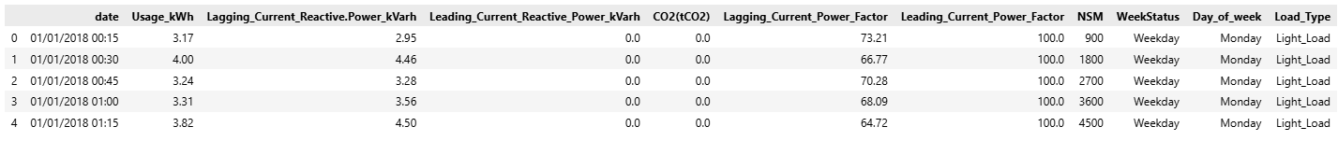

위 데이터는 철강 산업 시설의 전력 사용 데이터를 시간 단위로 기록한 데이터로, 총 35,040개의 관측치와 11개의 칼럼으로 구성되어 있다. 해당 데이터는 전력 사용량 외에도 무효전력, 역률, 이산화탄소 배출량, 운영 상태 정보 등을 함께 포함하고 있어, 전력 소비 특성과 생산 운영 간의 관계를 종합적으로 분석할 수 있다. 데이터의 주요 변수 및 의미는 아래와 같다.

변수명 | 설명
date | 전력 사용이 기록된 날짜 및 시간 정보
Usage_kWh | 해당 시간대의 유효전력 사용량 (kWh)
Lagging_Current_Reactive.Power_kVarh | 지상 무효전력 사용량 (kVarh)
Leading_Current_Reactive_Power_kVarh | 진상 무효전력 사용량 (kVarh)
CO2(tCO2) | 전력 사용에 따른 이산화탄소 배출량 (tCO₂)
Lagging_Current_Power_Factor | 지상 역률 (%)
Leading_Current_Power_Factor | 진상 역률 (%)
NSM | 자정 기준 경과 초  (Normalized Seconds from Midnight)
WeekStatus | 주중(Weekday) / 주말(Weekend) 구분
Day_of_week | 요일 정보
Load_Type | 부하 유형 (Light / Medium / Maximum Load)

3. 분석 방법
3.1. EDA (탐색적 데이터 분석)
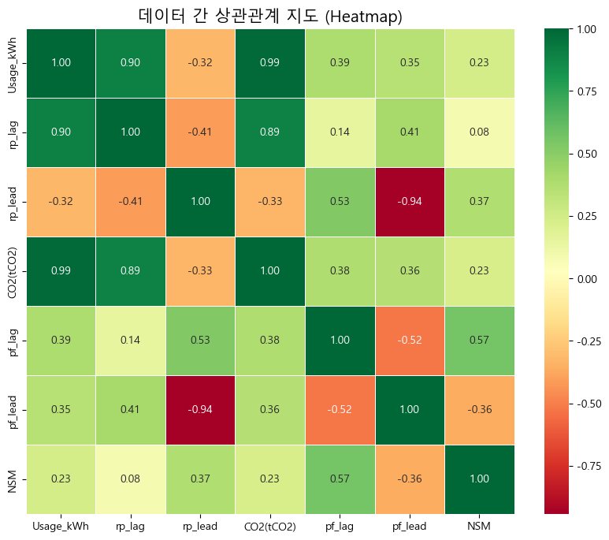
Usage_kWh & CO₂(tCO₂): 0.99 (매우 강한 양의 상관관계)
→ 전력 사용량 증가가 곧바로 탄소 배출 증가로 이어짐
Usage_kWh & 지상 무효전력(rp_lag): 0.90
→ 부하 증가 시 유효전력과 함께 지상 무효전력도 동반 증가, 전력 사용량이 클수록 설비 부하가 커지고 전력 품질 관리 중요성 증가
pf_lag & NSM: 0.57 (중간 이상의 양의 상관)
→ 시간대에 따라 역률이 뚜렷하게 변화, 특정 시간대에 전력 품질 관리 필요

Heatmap을 통한 상관관계 분석 결과, 전력 사용량은 탄소 배출량 및 지상 무효전력과 매우 높은 상관관계를 보였으며, 이는 전력 사용 최적화가 비용 절감과 탄소 저감에 동시에 기여할 수 있음을 시사한다. 또한 진상 무효전력과 역률 간의 강한 음의 상관관계는 무효전력 보상 설비의 정밀한 제어 필요성을 보여주며, 시간대(NSM)에 따른 역률 변화는 시간 기반 전력 운영 전략의 중요성을 강조한다.
아래에는 본 프로젝트 EDA 과정에서 제작된 주요 그래프이다.
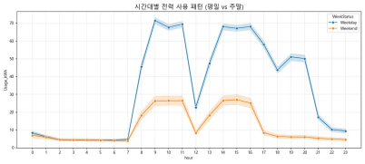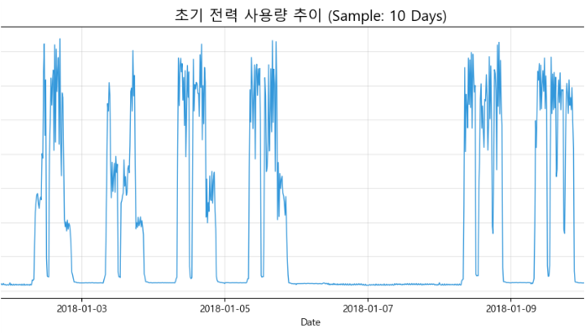
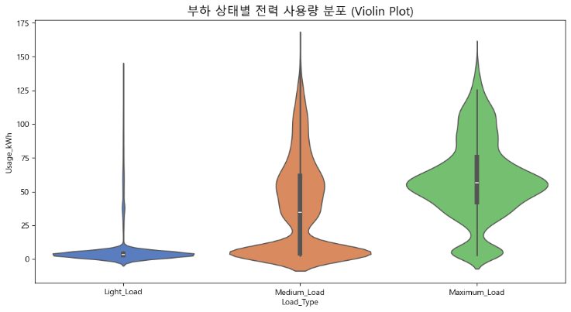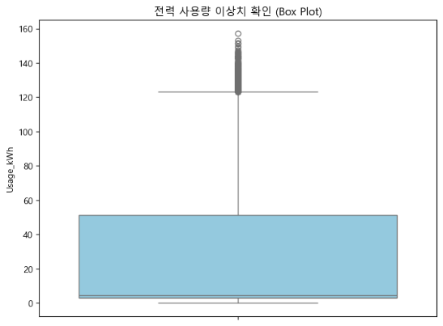
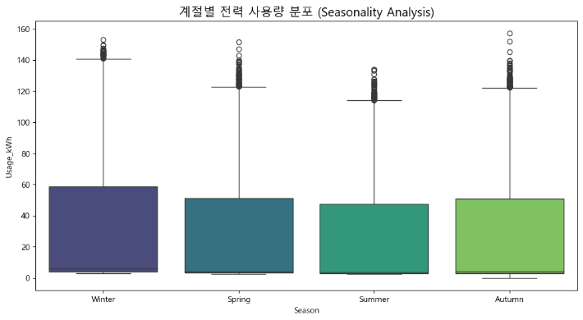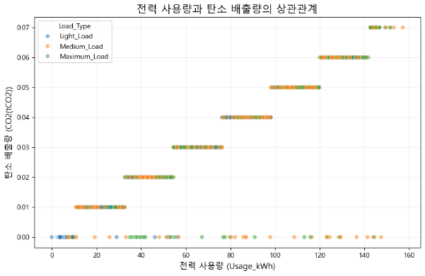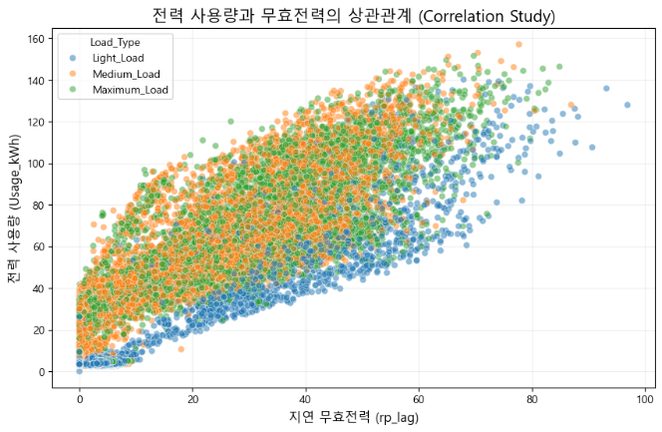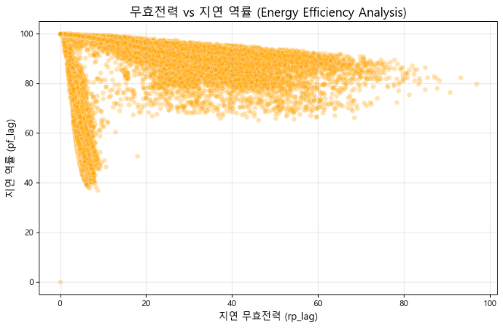

3.2 예측 모델링
본 프로젝트에서는 산업 시설의 전력 사용량을 정량적으로 예측하기 위해 다양한 회귀 기반 머신러닝 모델을 적용하였다. 전력 사용 데이터는 시간대, 설비 상태, 전력 반응 변수 등 다수의 요인이 복합적으로 작용하는 비선형적 특성을 가지므로, 선형 모델부터 비선형 앙상블 및 커널 기반 모델까지 폭넓게 비교·분석하였다.

적용 모델
- 선형 회귀 (Linear Regression): 전력 사용량과 입력 변수 간의 선형 관계를 가정하는 기본 회귀 모델이다.
- 랜덤 포레스트 (Random Forest Regressor): 다수의 결정 트리를 기반으로 한 앙상블 학습 모델로, 변수 간 비선형 관계 및 상호작용을 효과적으로 학습할 수 있다. 전력 사용량이 시간, 설비 부하, 무효전력, 역률 등의 복합적 영향으로 변화하는 특성을 반영하는 데 적합하다.
- XGBoost (Extreme Gradient Boosting Regressor): Gradient Boosting 기반의 고성능 예측 모델로, 잔차를 순차적으로 보정하며 학습을 수행한다. 전력 사용량의 급격한 변화나 비선형 패턴을 효과적으로 포착할 수 있어, 예측 정확도 측면에서 우수한 성능을 보였다.
- LightGBM (Light Gradient Boosting Machine): XGBoost와 동일한 Boosting 계열 모델이나, 리프 중심 분할(leaf-wise growth)을 통해 학습 속도와 성능을 동시에 개선한 모델이다. 대규모 데이터 및 복잡한 feature 구조에서도 효율적인 학습이 가능하여, 본 프로젝트의 주요 예측 모델 중 하나로 활용되었다.
- 서포트 벡터 회귀 (SVR): 커널 함수를 활용하여 비선형 회귀 문제를 해결하는 모델이다. 비교적 소규모 데이터에서도 일반화 성능이 우수하며, 전력 사용량의 미세한 변동 패턴을 학습하는 데 활용되었다.

3.3 최적화 전략
전력 사용량 예측 모델의 결과는 단순한 예측 정확도 평가를 넘어, 실제 산업 시설 운영에 적용 가능한 전력 생산 및 소비 최적화 전략 수립에 활용되었다.
- 피크 시간대 분산 운영: 머신러닝 모델을 통해 예측된 시간대별 전력 수요를 기반으로, 전력 사용 피크가 예상되는 구간을 사전에 식별하였다. 이를 바탕으로 생산 공정의 가동 시간을 조정하거나 일부 공정을 분산 배치함으로써, 전력 피크 완화 및 요금 부담 감소 전략을 설계하였다.
- 월별 맞춤형 에너지 목표제: Month(월) 변수의 중요도가 2위로, 계절적 요인이 큼을 확인할 수 있었다. 이에 따라 전력 소비가 급증하는 특정 달(여름/겨울 등)을 사전에 예측, 해당 월에는 '에너지 절약 비상 모드'를 가동하고 불필요한 냉난방 부하를 차단해야 한다.

4. 결론 및 기대효과
- 전력 소비 최적화를 통한 직접적 비용 절감 (Cost Reduction)
시간별 데이터를 분석을 통해 전력 피크 시간대를 예측하고, 부하를 분산(Load Shifting)시킴으로써 산업용 전기 요금의 큰 비중을 차지하는 '기본 요금'을 직접적으로 낮출 수 있다. Lagging/Leading Reactive Power 분석을 통해 전력 손실을 파악하고 역률을 개선함으로써, 한전의 역률 요금 가산금을 방지하고 전력 공급 효율을 극대화할 수 있다.

- 산업 시설 전력 사용량 가시화 및 패턴 정밀 분석
시간에 따른 에너지 맵 구축을 통해 기존의 월 단위 요금 확인에서 벗어나, 15분 단위(데이터 기준)의 전력 소비 흐름을 시각화함으로써 시간대별 에너지 낭비 지점을 명확히 식별할 수 있다. 또한, Light, Medium, Maximum 부하 상태에 따른 전력 데이터 프로파일링을 통해, 향후 설비 증설이나 공정 변경 시 참조할 수 있는 표준 에너지 벤치마크에 기여하고자 한다.

- 데이터 기반 의사결정 체계(Smart Energy Management) 수립
기존 관리자의 직관에 의존하던 부하 조절 방식을 머신러닝 모델의 예측값 기반으로 전환하여 의사결정의 정확도와 신뢰도를 높일 수 있다. 요일별, 시간별 전력 단가와 소비 패턴을 결합하여, 생산 단가가 가장 저렴한 시간대에 고부하 공정을 배치하는 최적의 생산 스케줄링 알고리즘 구현이 가능해질 수 있다.

<팀에 대하여>

“누구에게나 예측가능한 솔루션을 제공합니다.”
Team PHS는 데이터 기반 예측(Predictive)과 전력과 관련된 요소를 통합한 하이브리드 분석(Hybrid)을 통해 산업 시설의 전력 사용을 사전에 예측하고 최적의 의사결정을 지원하는 솔루션을 의미합니다. 실제 산업 현장에서 수집된 데이터를 기반으로 전력 사용 패턴을 분석하고, 이를 통해 전력 사용량을 예측 가능한 범위로 전환시키는 것을 목표로 합니다. 또한, 직관적인 인터페이스를 갖춘 앱과의 기능 연동을 통해 접근성 높은 솔루션 서비스를 제공합니다.

PHS는 Predictive Hybrid Solution을 의미함과 동시에 다른 중의적 의미를 내포하고 있습니다. PHS의 레터는 팀을 구성하는 각 멤버를 상징하며, 특히 H(Hong)을 중심으로 주요 기술과 아이디어가 유기적으로 결합되어 하나의 솔루션으로 구현되는 과정을 담고 있습니다.

팀 구성 및 역할
이름 | 역할 | 주요 업무
박현서 | 팀장 | 데이터 전처리, EDA, 웹크롤링, 발표 자료 제작
홍정택 | 팀원 | EDA, 머신러닝 모델링 및 튜닝, 어플리케이션 구현
신재욱 | 팀원 | EDA, 발표 자료 제작, 최종 발표

프로젝트 수행 절차 및 방법
마일스톤 | 기간 | 세부 설명
사전 기획 | 1/16 (금) ~ 1/17 (토) | 프로젝트 기획 및 주제 선정, 기획안 작성
데이터 전처리 및 EDA | 1/16 (금) ~ 1/17 (토) | 필요 데이터 수집, 데이터 정제 및 정규화, 데이터 분석
웹크롤링 및 분석 | 1/17 (토) ~ 1/19 (월) | 키워드 웹크롤링 진행, 동향 분석
머신러닝 모델 성능 비교 | 1/19 (월) ~ 1/20 (화) | 모델 선정, 모델링 및 튜닝
최종 보고서 | 1/17 (토) ~ 1/21 (수) | 최종 보고서 작성
발표 자료 | 1/17 (월) ~ 1/21 (수) | 발표 자료 제작
프로젝트 총 기간 | 1/16 (금) ~ 1/22 (목) (총 7일)

